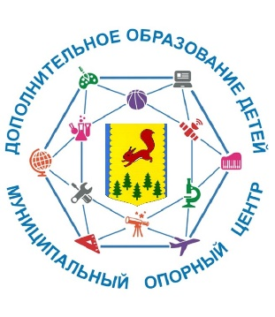МУНИЦИПАЛЬНЫЙ ОПОРНЫЙ ЦЕНТР ДОПОЛНИТЕЛЬНОГО ОБРАЗОВАНИЯ ДЕТЕЙ ПИРОВСКОГО МУНИЦИПАЛЬНОГО ОКРУГА
Фактический адрес: 663120, Красноярский край, Пировский муниципальный округ, с. Пировское, ул. Гагарина, 12, тел. 8(39166) 32-3-10 Электронный адрес: pircvr@yandex.ru

Кластерный анализ занятости дополнительным образованием детей в возрасте 5-18 лет, проживающих в Пировском муниципальном округе
2021-2022 учебный год.
Контингент обучающихся.
Доля детей, занимающихся в ДО (в учреждениях отрасли Образования, Спорта и молодежной политики) – 663 чел. (55%) - январь 2022 г.,
Из них:
- Распределение детей, занятых дополнительным образованием, по половому признаку.
Диаграмма 1

Данные Диаграммы 1 свидетельствуют о том, что % мальчиков (юношей), занятых дополнительным образованием в Пировском муниципальном округе в учреждениях ведомств Образования и Спорта составляет 52%, что незначительно выше показателя занятых в ДО девочек (девушек) -48%.

Количество детей 5-18 лет на территории Пировского муниципального округа –633 чел.
- На Диаграмме 2 представлен количественный состав детей в Пировском муниципальном округе, занимающихся дополнительным образованием, в каждой возрастной группе от 5 до 17 лет включительно (в учреждениях отрасли Образования, Спорта и молодежной политик.
Диаграмма 2

Статистика показывает, что с 6 до 14 лет у детей (подростков) наблюдается стабильная заинтересованность в занятиях дополнительным образованием. Наиболее высокий интерес приходится на возраст 8,9 лет, а начиная в 15-летнего возраста - отмечается спад. К 16-17 годам программы ДО становятся менее востребованными, ввиду иных потребностей старшеклассников.
- Распределение обучающихся по программам разных направленностей.

Диаграмма 3

На диаграмме 3 отражено распределение обучающихся 5-18 лет по программам ДО разных направленностей. При этом учитываются все учреждения Пировского муниципального округа, реализующие дополнительные общеобразовательные программы в 2021-22 учебном году.
На диаграмме представлено количество оказываемых услуг данными учреждениями в декабре 2021 г., не зависимо от того, какое количество программ ДО посещает ребенок. Статистика показывает, что приоритет в Пировском муниципальном округе отдан художественной направленности (43 %), немного возросло количество услуг по программам социально-гуманитарной направленности (6%), естественнонаучное направление развито и востребовано очень слабо (3,4%), на это следует обратить внимание.

- Количество оказанных услуг, вовлеченных детей 5-18 лет в дополнительное образование Пировского муниципального округа (в учреждениях, подведомственных отрасли Образования, Спорта и молодежной политики). Данные на 21.12.2021 г.

Диаграмма 4

Анализируя данные, представленные в Диаграмме 4, мы видим, что наибольшее количество детей, занятых дополнительным образованием непосредственно в стенах школы – в Центре внешкольной работы и МБОУ «Пировская средняя школа». Количество услуг дополнительного образования в данных учреждениях составляет 60,3 % (от общего числа обучающихся), при этом на данных программах занимаются 45% человек от общего числа обучающихся. Низкие показатели зафиксированы в МБОУ «Солоухинская школа» и МБОУ «Комаровская основная школа».

